Уважаемые родители!
Уважаемые родители! Я предлагаю вашему вниманию оригинальную лягушку из пластикового стакана. Когда дети съедают мороженое, но не стоит скакунчик выбрасывать. А покажите, что можно сделать из него.
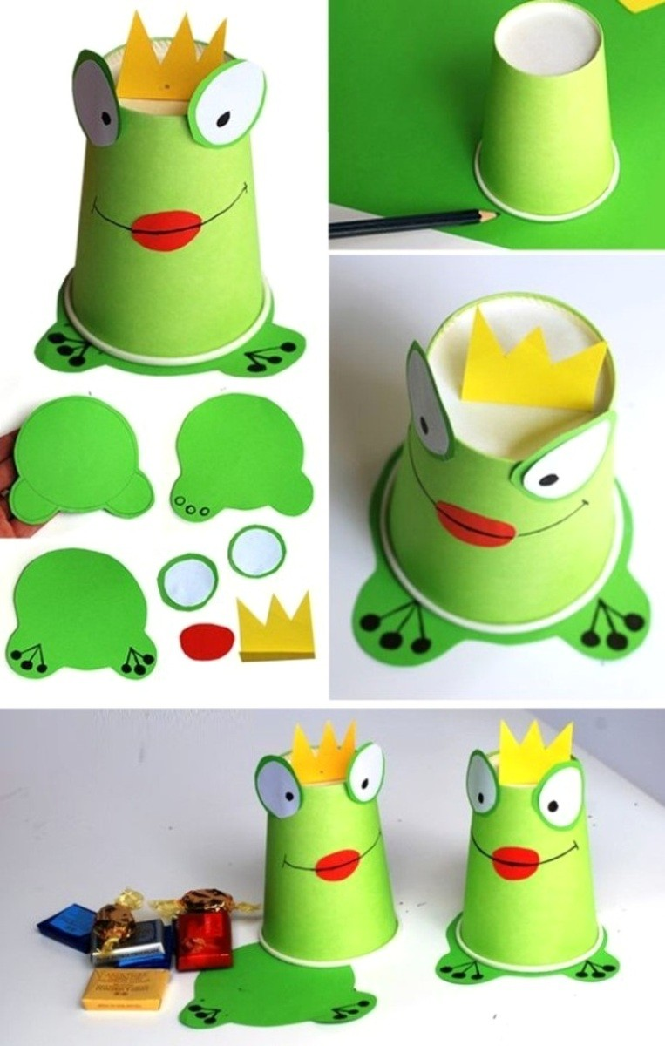
Теперь все зависит только от вас, не забывайте подключать к этому процессу своих детей, чтобы он становился еще интереснее, появляется прекрасная возможность сблизиться с детьми, и вообще нет ничего прекраснее, когда что-то создаешь своими руками.

Приятного вам время провождения с детьми, и творческих успехов.

